## **Explications sur la partie Extraction**

Page d’accueil

*depart.php*

1/Dans un premier temps nous avons mis en place une page web qui permet à l’utilisateur de choisir un numéro d’expérience sous la forme 00-00.

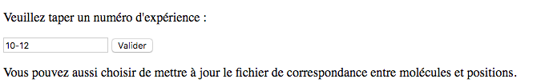2/Cette page permet également de mettre à jour la base de données relative aux positions des molécules sur les plaques.

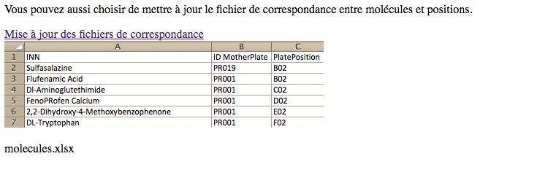

Si nous partons dans la direction 1/

Nous allons créer notre fichier Excel relatif à l’expérience 10-12.

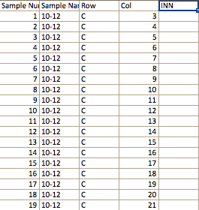Etape 1

*etape1_pageform.php*

Ce code va avoir pour objectif de modéliser la page Excel qui servira de base à notre fichier Excel final, cette page Excel sera donc composée d’éléments invariants qui composeront les différentes feuilles de notre fichier Excel final.

Conjointement on va également récupérer des informations que l’ont va stocker dans des fichiers texte contenant des informations sur l’expérience 10-12 (Activités,Métabolites…)

Etape 2

*etape2_choix.php*

Ici on donne le choix à l’utilisateur de ce qu’il veut garder de l’expérience dans son fichier Excel en lui montrant tout ce que contient la base de données sur cette expérience 10-12.

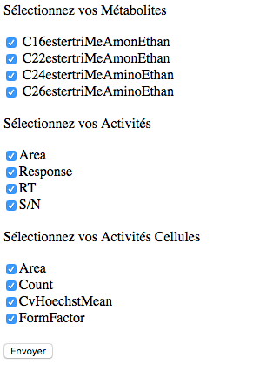

On va stocker ces choix dans des fichiers texte pour pouvoir les réutiliser plus tard.

Etape 3

*etape3_recuperation.php*

Dans cette partie du programme on va compléter notre fichier excel grâce aux choix de l’utilisateur.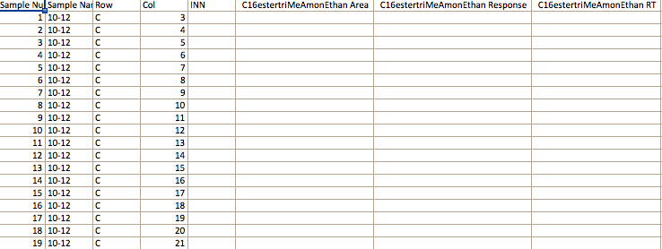

On va rajouter le titre des colonnes sélectionnées.

Etape 4

*etape4_remplissage.php*

C’est cette étape qui est la plus importante, on va remplir grâce à des requêtes SQL et à des fichiers texte notre fichier Excel Final, on va compléter ce fichier par feuilles grâce à de nombreuses boucles.

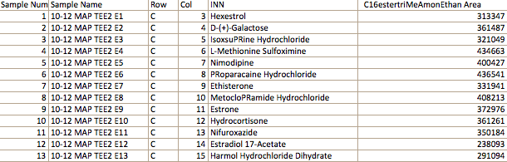

Etape 5

*etape5_unzip.php*

On va dezipper notre fichier .XLSX et le stocker dans un dossier.

Etape 6

*etape6_format.php*

On ajoute aux fichiers .xml un partie de code relative au formatage conditionnel.

Etape 7

*etape7_zip.php*

On va recréer l’archive .xlsx.

Etape 8

*etape8_telechargements.php*

L’utilisateur clique pour avoir son fichier

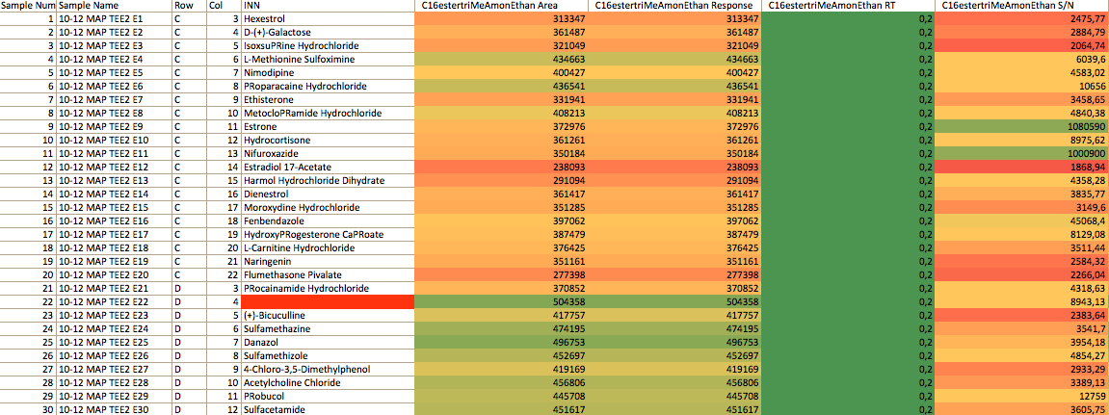

Si nous partons dans la direction 2/

Nous allons créer un fichier Excel de traduction de Id_TEE en INN à partir d’un fichier Molécule.xlsx que possède l’entreprise.

Ainsi on pourra avoir directement le nom des molécules dans notre fichier Excel.

